МУНИЦИПАЛЬНОЕ БЮДЖЕТНОЕ ОБРАЗОВАТЕЛЬНОЕ УЧРЕЖДЕНИЕ
«НАЧАЛЬНАЯ ОБЩЕОБРАЗОВАТЕЛЬНАЯ ШКОЛА»
С.ХОВУ-АКСЫ ЧЕДИ-ХОЛЬСКОГО КОЖУУНА

ИНФОРМАЦИЯ
об участии в выставке республиканской конференции
«Развитие волонтёрской деятельности среди женсоветов Республики Тыва»

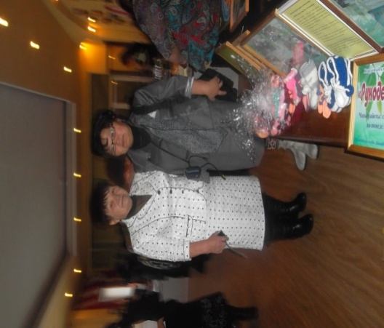
24 ноября 2012 года в Центре русской культуры г.Кызыла состоялась республиканская конференция ««Развитие волонтёрской деятельности среди женсоветов Республики Тыва». Согласно программе конференции состоялась выставка рукоделия «Я сама» среди участниц семинаров по квиллингу, изделий швейных мастерских женсоветов – победителей социально-значимыхпроектов. 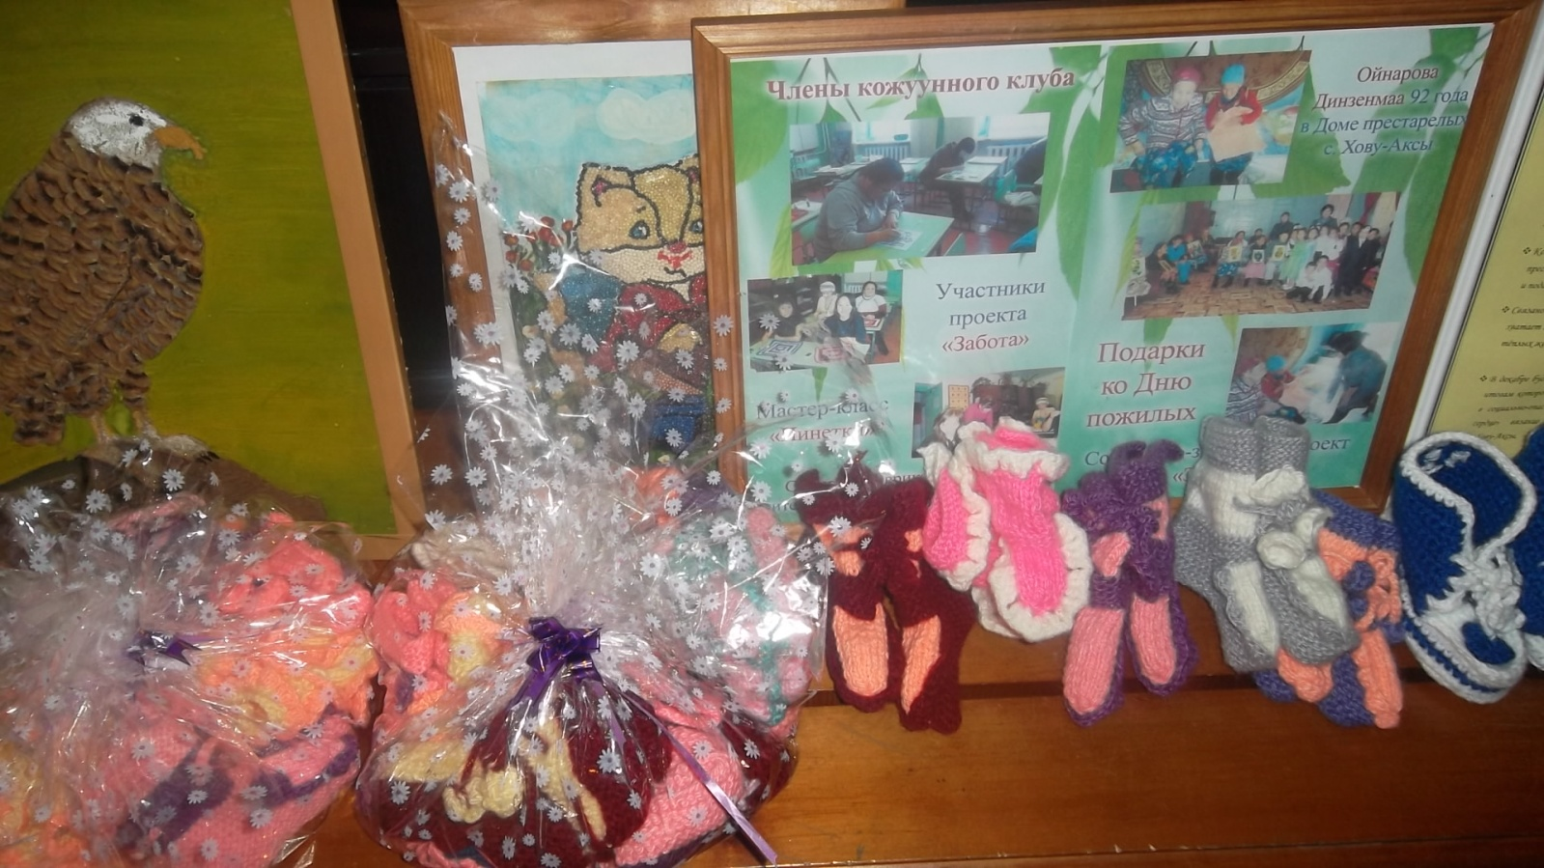

Членами кожуунного клуба женского совета «Рукодельница» были представлены на выставку изделия связанные за 2 месяца со дня открытия клуба – накидки для стула, жилет и 50 пинеток акции «Доброе сердце» социально-значимого проекта «Забота», которые по окончании выставки были подарены детям Дома малютки г.Кызыла.
На выставке был оформлен краткий отчёт фоторепортаж о работе клуба, о самых активных членах клуба из сферы культуры и образования.
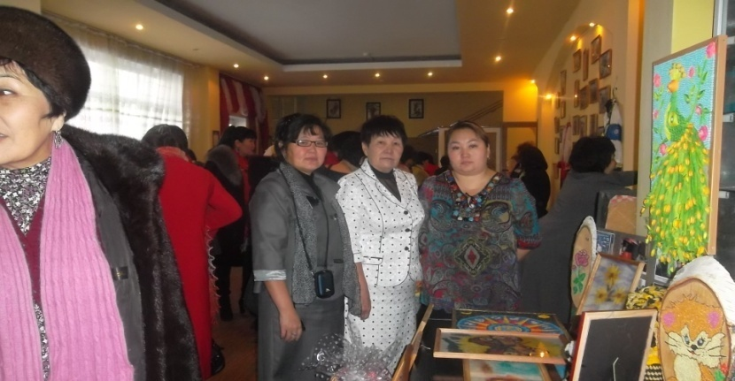 С нашего кожууна были также представлены работы членов женского совета МБОУ «НОШ» с.Хову-Аксы. Творческая работа «Жар – птицы» Селятиной Полины Ильиничны учителя технологии заняла 2 место в конкурсе «Я сама» по квиллингу.

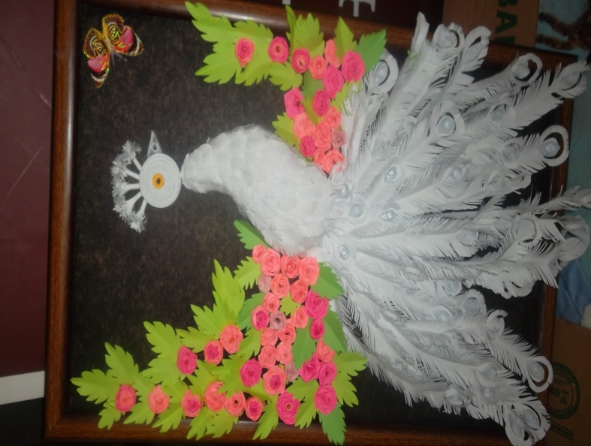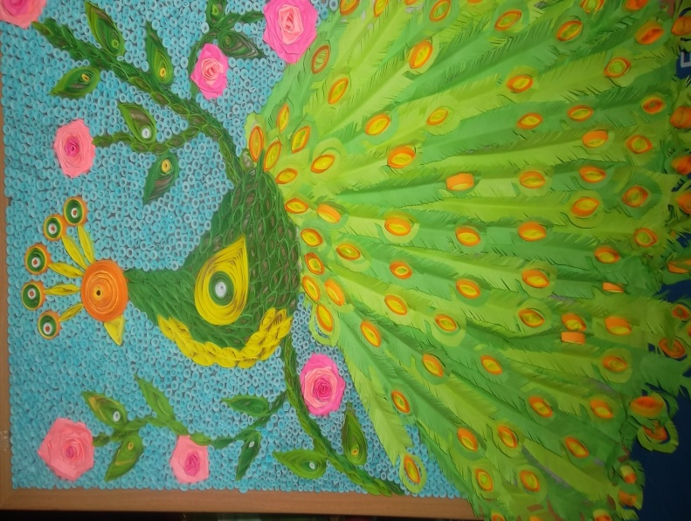
Очень много работ было представлено на суд жюри, особенно были интересный семейный проект Ооржаков «Освещение субургана» из г.Ак – Довурака.
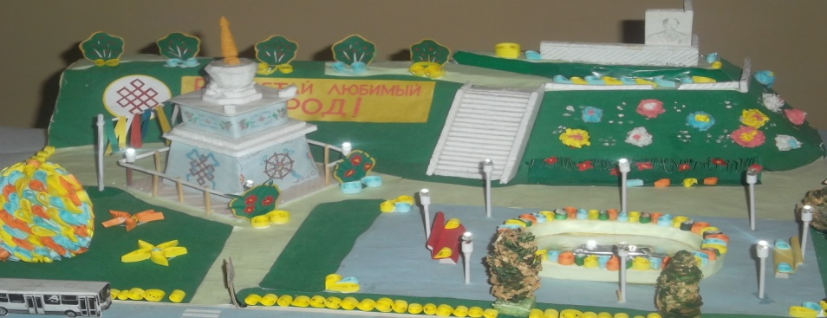

Были представлены на выставке работы из бисера и бус,
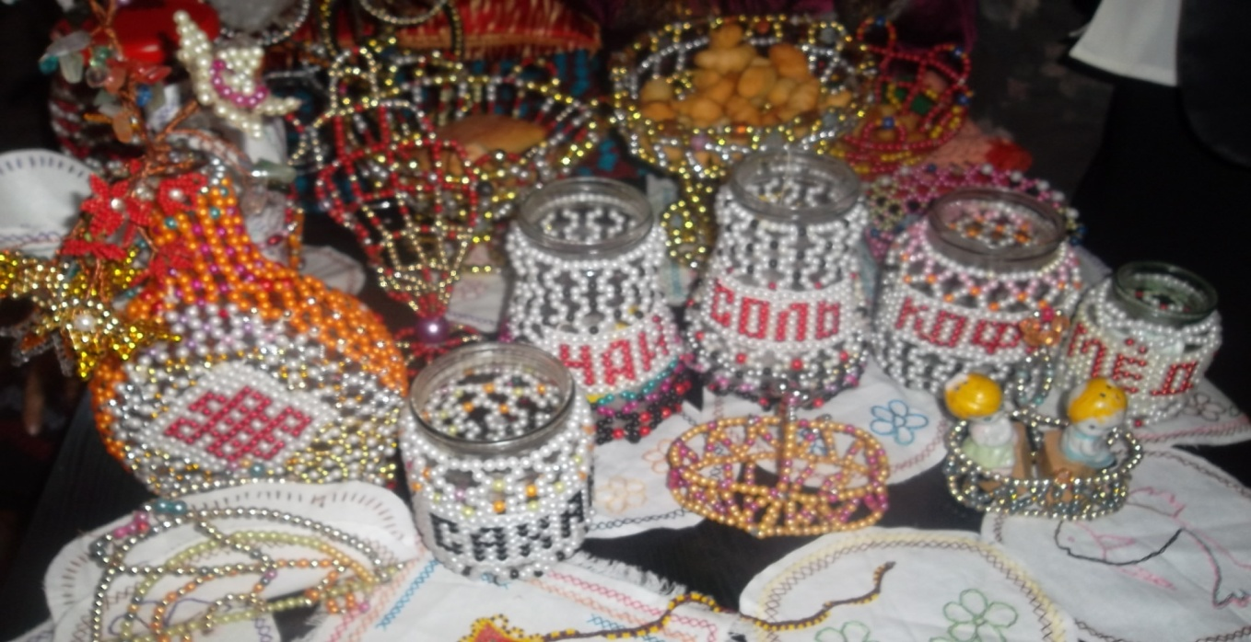
из овечьей шерсти.
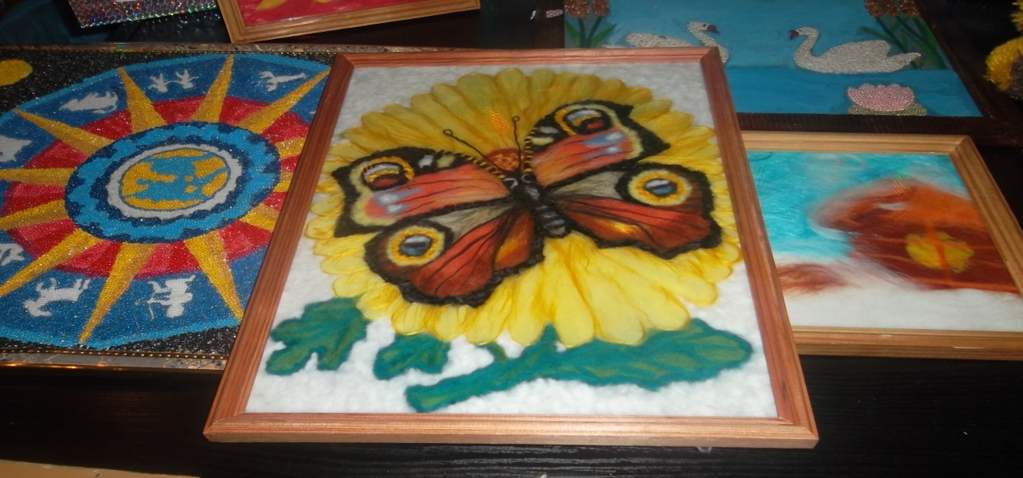
Открытки и салфетки, выполненные техникой квиллинга
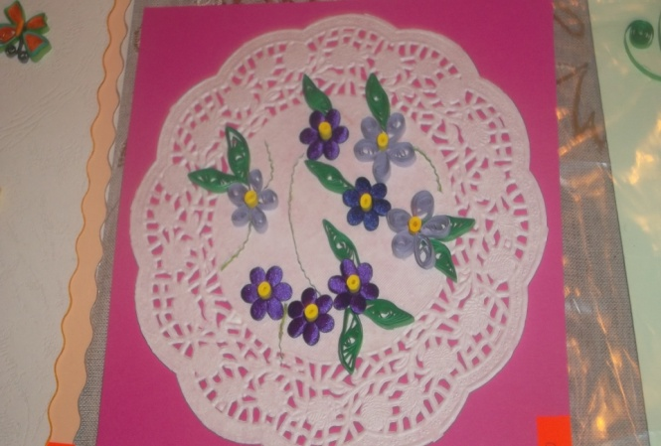
Выставка показала, что у женщин со всех уголков нашей республики таланты безграничны.
Информацию подготовила: учитель начальных классов МБОУ «НОШ» с.Хову-Аксы,
руководитель кожуунного клуба «Рукодельница» Дазырбан Ч.В.

